实践题目：提取压缩包中的512*512的彩色Lena.bmp图像的红色通道，在红色通道中隐藏秘密信息BUPTSOCS，提取秘密信息。所有的过程使用Python编程实现。
- 读入512*512的Lena.bmp彩色图像，提取红色，绿色和蓝色通道。将红色，绿色，蓝色通道的结果和原始的Lena图像用plt.imshow输出在两行，其中第一行第一列为彩色图，彩色图上面的文字为“彩色图像”。第一行第二列为红色通道。第二行第一列为绿色通道。第二行第二列为蓝色通道。也就是说红色通道图像名称“学号+姓名+红色通道”。绿色通道上面的名称为“学号+姓名+绿色通道”。蓝色通道上面的名称为“学号+姓名+蓝色通道”。另外要求图片文件的名称为自己的学号+姓名。也就是下图中的Figure1的名称为自己的学号+姓名。
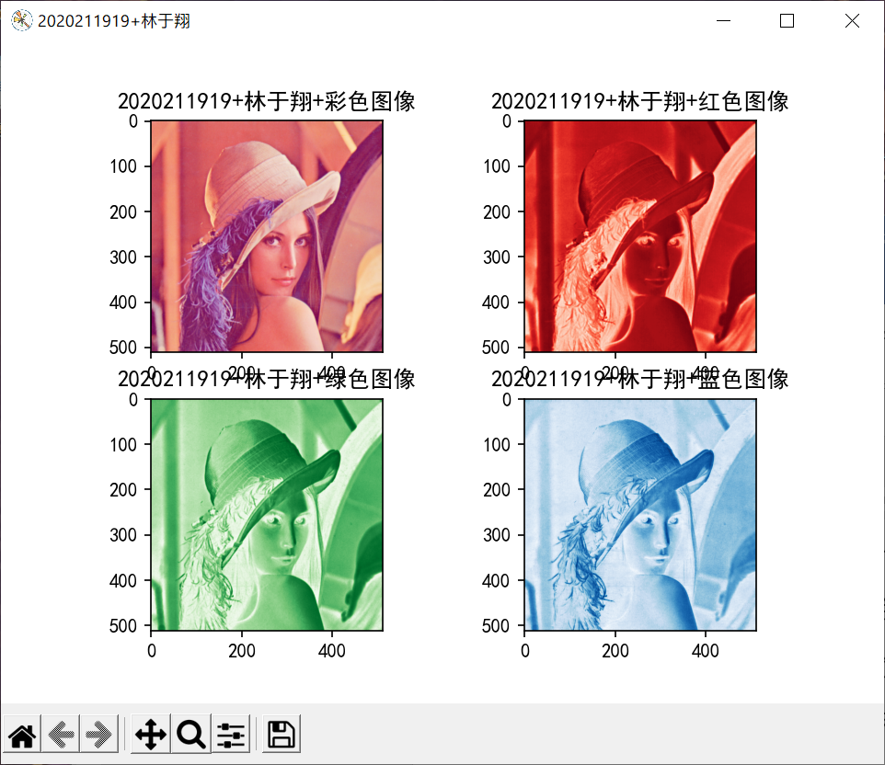

- BUPTSOCS的ASCII是多少？将结果截图出入到下面。然后用Python编程将ASCII码转化为二进制的比特，请写出二进制的比特，二进制的比特输出为一个8*8的矩阵，一共是64个0和1的二进制的比特。其中B的ASCII的二进制为第一行，U的ASCII的二进制为第二行，P的ASCII的二进制为第三行，以此类推，注意不要输出错误，不要将B的ASCII的值输出为第一列，直接输出结果的截图，无需程序代码截图。
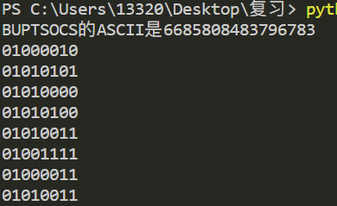
- 取512*512大小的Lena红色通道中的最左上角的8*8的分块一共64个点嵌入秘密信息，编程打印Lena图红色通道中左上角的8*8的分块的像素点十进制的值，打印出类似这样的矩阵，截图插入到下面。红色通道中每个像素点的值在0和255之间。
输出要求：
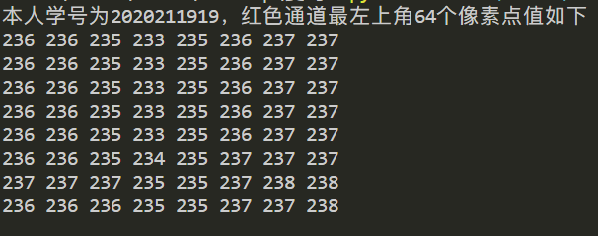

- 利用lena红色通道左上角8*8的分块嵌入BUPTSOCS的ASCII的二进制的值，将嵌入后的红色通道左上角的8*8分块的像素点的十进制的值打印如下的矩阵。行优先嵌入，前8个bit嵌入在第一行，以此类推。
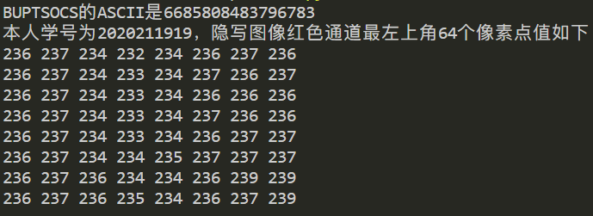
第5步：输出原始的彩色图和在红色通道嵌入秘密信息后的彩色携密图像，输出在一行，要求图像名称为“学号+姓名+原始图和携密图像对比”，原始彩色图上面的文字为“原始图像”，携密彩色图像上面的名称为“携密图像。”
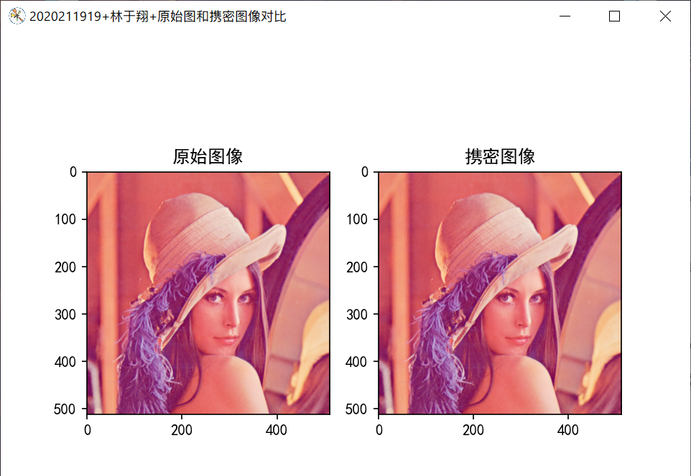
第6步：计算在红色通道嵌入秘密信息后携密彩色图像的PSNR（将原始彩色图和在红色通道嵌入秘密信息后的携密图的PSNR），小数点后面取两位（四舍五入），将结果的截图输出为“本人学号为 ，本人计算出来的PSNR的值为 ”。
第7步：将在红色通道隐藏秘密信息后隐写图像彩色图的红色通道所有像素点的最后一位全部置为1。将攻击后的图另存为RedStgeo1.bmp，将RedStgeo1.bmp左上角的8*8的分块的像素点的红色分量的值，打印出类似上面这样的矩阵，截图插入到下面。
输出为：本人学号为2010813533,攻击图像最左上角的64个像素点的红色分量的值如下：
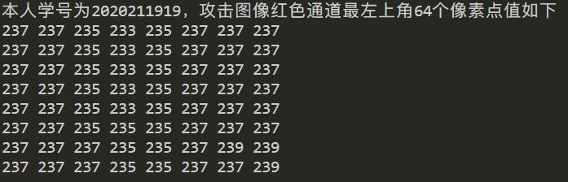
第8步：将第4步中嵌入秘密信息未遭受攻击的红色通道最左上角64个点的8*8矩阵和第6步中遭受攻击后的红色通道最左上角64个点的8*8，说明哪些位的值发现变化。8*8的矩阵按照【1】【1】为1，【1】【2】为2，【2】【1】为9，【3】【1】为17。采用行优先的方式。也就是说比如第1行，第4列的值有变化，就是第4个值有变化；如果是第三行，第五列有变化，就是第21个值有变化。把值有变化的位置全部写出来，比如第9,13,25,.......位置上的值有变化。（建议输出格式，“本人学号为XXX,以下位置的值有变化：1，2，9，17……”）

